Параметрическая оптимизация в задачах технической диагностики теплотехнического оборудования
А. Н. Дилигенская, Л. В. Осянина
Самарский государственный технический университет
E-mail: adiligenskaya@mail.ru

Аннотация. Методы параметрической оптимизации использованы для диагностики состояния теплоэнергетического оборудования. Моделирование тепловых объектов проводится с учётом пространственно- временного изменения температурного состояния. Значения ненаблюдаемых коэффициентов теплообмена найдены из решения обратных задач технологической теплофизики при условии достижения равномерного приближения модельного состояния к экспериментальной информации. Рассмотрены основные аспекты, возникающие при решении прикладных задач параметрической идентификации.
Ключевые слова: параметрическая оптимизация, ошибка равномерного приближения, объекты с распределенными параметрами, котловое оборудование

Введение
Методы структурно-параметрической идентификации на основе минимаксной оптимизации [1, 2] могут быть использованы для контроля и диагностики состояния оборудования и для определения неподлежащих непосредственному измерению параметров технологических процессов. Для обеспечения надежной и безаварийной работы теплоэнергетического оборудования в системах автоматизированного управления предусмотрен контроль основных величин. При этом ряд значимых параметров, таких как коэффициенты теплообмена, напрямую не могут быть измерены. Контроль коэффициентов теплообмена позволяет поддерживать целостность и работоспособность теплообменного оборудования, следить за бездефектным состоянием поверхностей теплообмена и способствует повышению эффективности процесса производства тепла. Для их определения применяются разные подходы [3–6]. Одним из действенных инструментов являются методы оптимизации систем с распределенными параметрами [7-9], позволяющие находить значения неконтролируемых величин в результате решения обратных задач технологической теплофизики [3, 4, 10, 11] на основе доступной информации автоматизированной системы управления (АСУ ТП).
Методы теории оптимального управления системами и объектами с распределенными параметрами (ОРП) [7, 12], применённые к решению обратных задач, позволяют осуществлять минимизацию критерия качества на множествах возможных решений, соответствующих номинальным режимам работы теплотехнического оборудования. Выбор класса решения в виде компактного множества формально является этапом структурной идентификации [1, 13], задаёт характер искомой характеристики процесса и позволяет свести обратную задачу к условно корректной. Последующее решение производится методами параметрической оптимизации и осуществляет минимизацию максимального рассогласования между регистрируемыми АСУ ТП значениями технологических параметров и функций и соответствующими им модельными кривыми [2, 14]. Такой критерий соответствует оцениванию температурной невязки в равномерной метрике.

Постановка и оптимизация в обратных задачах теплопроводности
Выбор математической модели для описания теплообменных процессов в котловом оборудовании в процессе подготовки пароводяной смеси производится на основе базового уравнения теплопроводности (уравнения математической физики параболического типа)

 
Конкретный вид математической модели определяется с учетом факторов, среди которых главными являются следующие:
- Пространственная размерность моделируемого ОРП, что позволяет учитывать неравномерность температурного распределения только по толщине стенки барабана котла или также вдоль неё;
- Выбор аналитической модели (1), позволяющей использовать решение в удобной для анализа форме, или численной модели, принимающей во внимание основные нелинейности, такие как температурные зависимости теплофизических параметров a=a(T);
- Вид граничных условий (2), позволяющих рассматривать задачу в условиях отсутствия теплообмена на внешней границе барабана котла или при его учете .
Вне зависимости от конкретного вида используемой модели (1), (2) методика определения неизвестных характеристик и параметров теплофизического процесса остается неизменной.
Одним из базовых параметров, обеспечивающих безопасную эксплуатацию котлового оборудования, является коэффициент конвективного теплообмена α между внутренней поверхностью барабана котла и пароводяной смесью, для определения которого применяются различные методики [3–6]. В работе использовано решение обратной задачи теплопроводности (ОЗТ) на базе минимаксной оптимизации [2, 12, 14]. Информация, регистрируемая АСУ ТП, используется в качестве входных данных для ОЗТ. Так, в качестве функции состояния в уравнении (1) может рассматриваться температура металла барабана высокого давления в одной из регистрируемых с помощью термопар точек контроля x* на внешней поверхности барабана, а в качестве температуры среды в законе конвективного теплообмена в граничных условиях (2) использована температура воды на входе в испаритель.
Выбор математического оператора f, задающего характер изменения искомого коэффициента , осуществляется на основе очевидных физических соображений о сущности теплового процесса, исключающего, как правило, резкие скачки характеристик, на основе информации о поведении контролируемых величин, с учетом требований к точности решения задачи.
Методика минимаксной оптимизации позволяет решать обратные задачи технологической теплофизики на множествах корректности (компактных множествах), задаваемых в зависимости от режима функционирования. Тем самым, в качестве модельного оператора выбирается какая-либо из возможных физически обоснованных математических зависимостей, характеризуемая вектором параметров , принадлежащая соответствующему компактному множеству V. Исходная коэффициентная ОЗТ в экстремальной постановке сводится к задаче полубесконечной оптимизации с минимаксным критерием качества
 
Последующее решение задачи (3) на базе минимаксной оптимизации [2, 12, 14] с использованием альтернансных соотношений, сформулированных для оптимальной конфигурации температурной невязки , позволит найти значения коэффициентов конвективного теплообмена на выбранных множествах корректности.

Особенности минимаксной оптимизации в прикладных обратных задачах теплопроводности
Обоснованный выбор компактного множества решений , соответствующего рабочему режиму и характеру исследуемых процессов, является существенным фактором адекватного решения ОЗТ.
При использовании данных АСУ ТП, полученных в типовых режимах функционирования котлового оборудования, таких как холодный запуск, горячий запуск или останов, для поиска коэффициентов теплоотдачи можно рассматривать простейшие типовые классы решения: множества постоянных, линейных, кусочно-линейных или экспоненциальных функций. Если в поведении исходных данных наблюдается более сложная динамика, то идентификация проводится на основе последовательной параметрической оптимизации при использовании кусочно-параболических или полиномиальных зависимостей, сходящихся с увеличением числа учитываемых параметров N к искомому решению [2, 14]. Если характер поведения данных неочевиден, можно рассмотреть несколько возможных классов решений и выбрать наилучший вариант на основе заданного функционала.
Другим определяющим аспектом является действие возмущений, к наиболее существенным среди которых относится погрешность измерительных средств. Влияние возмущающих факторов приводит к изменению оптимальной конфигурации невязки, и как следствие к сложности или невозможности распознавания точек альтернанса на ней. В таком случае задача решается в условиях неполноты информации, выражающейся в интервальных неопределенностях характеристик. Для получения гарантированного качества идентификации, обеспечивающей точное попадание в искомый диапазон значений, применяется подход [15, 16], осуществляющий параметризацию совокупности температурных траекторий . Весь ансамбль соответствует всем возможным значениям искомого коэффициента . Вместо задачи (3) рассматривается задача параметрической оптимизации по отношению к полученному множеству реализаций , каждая из которых характеризуется полнотой информации
 
Предельные значения обеспечивают решение задачи для максимально удаленных траекторий . Такой подход характеризуется определенной потерей качества, но обеспечивает гарантированный результат идентификации в условиях интервальных неопределенностей характеристик.
На рис. 1 представлены некоторые результаты идентификации коэффициента конвективной теплоотдачи в условиях достоверных данных (задача (3)) и неполноты экспериментальной информации (задача (4)) в классе постоянных функций.
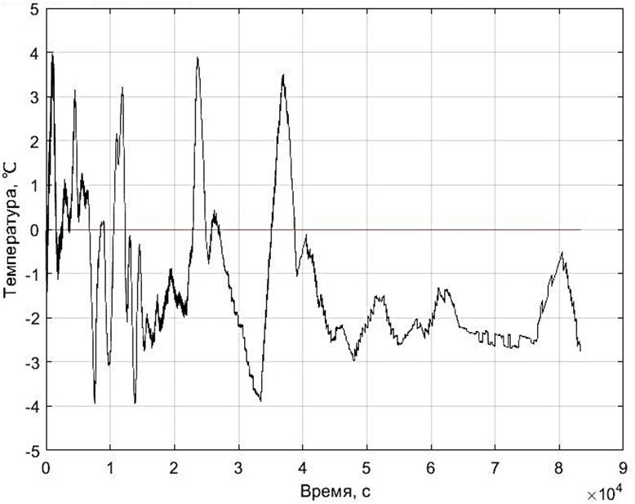
а
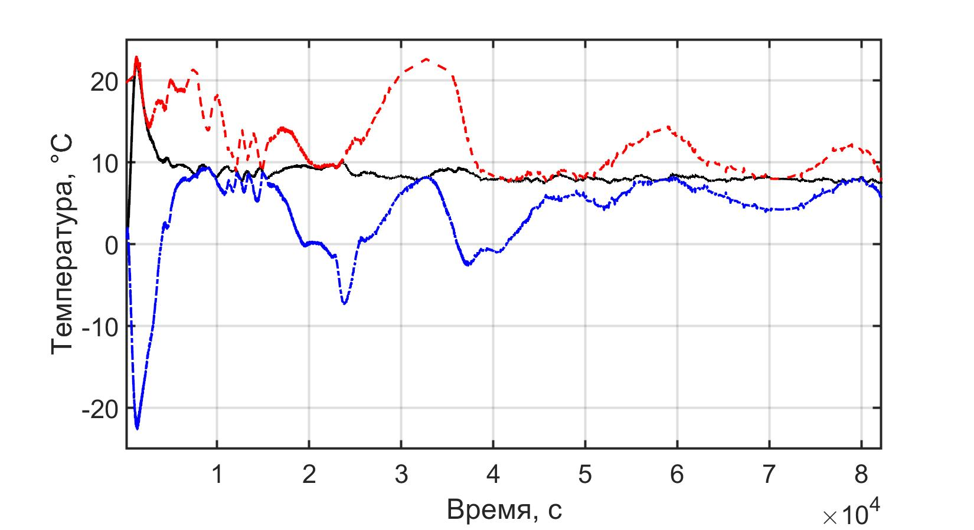
б
- Конфигурация температурной невязки в задачах оптимизаци одной реализации (а) и ансамбля траекторий (б)
Тем самым, подход на основе минимаксной оптимизации может быть применен к решению прикладных задач инженерной теплофизики с использованием экспериментальных данных, полученных от АСУ ТП. На практике учет особенностей реальных задач и использование экспериментальной информации может приводить к существенным отклонениям в решении. Анализ основных факторов при параметрической идентификации характеристик котлового оборудования отражен на рис. 2.
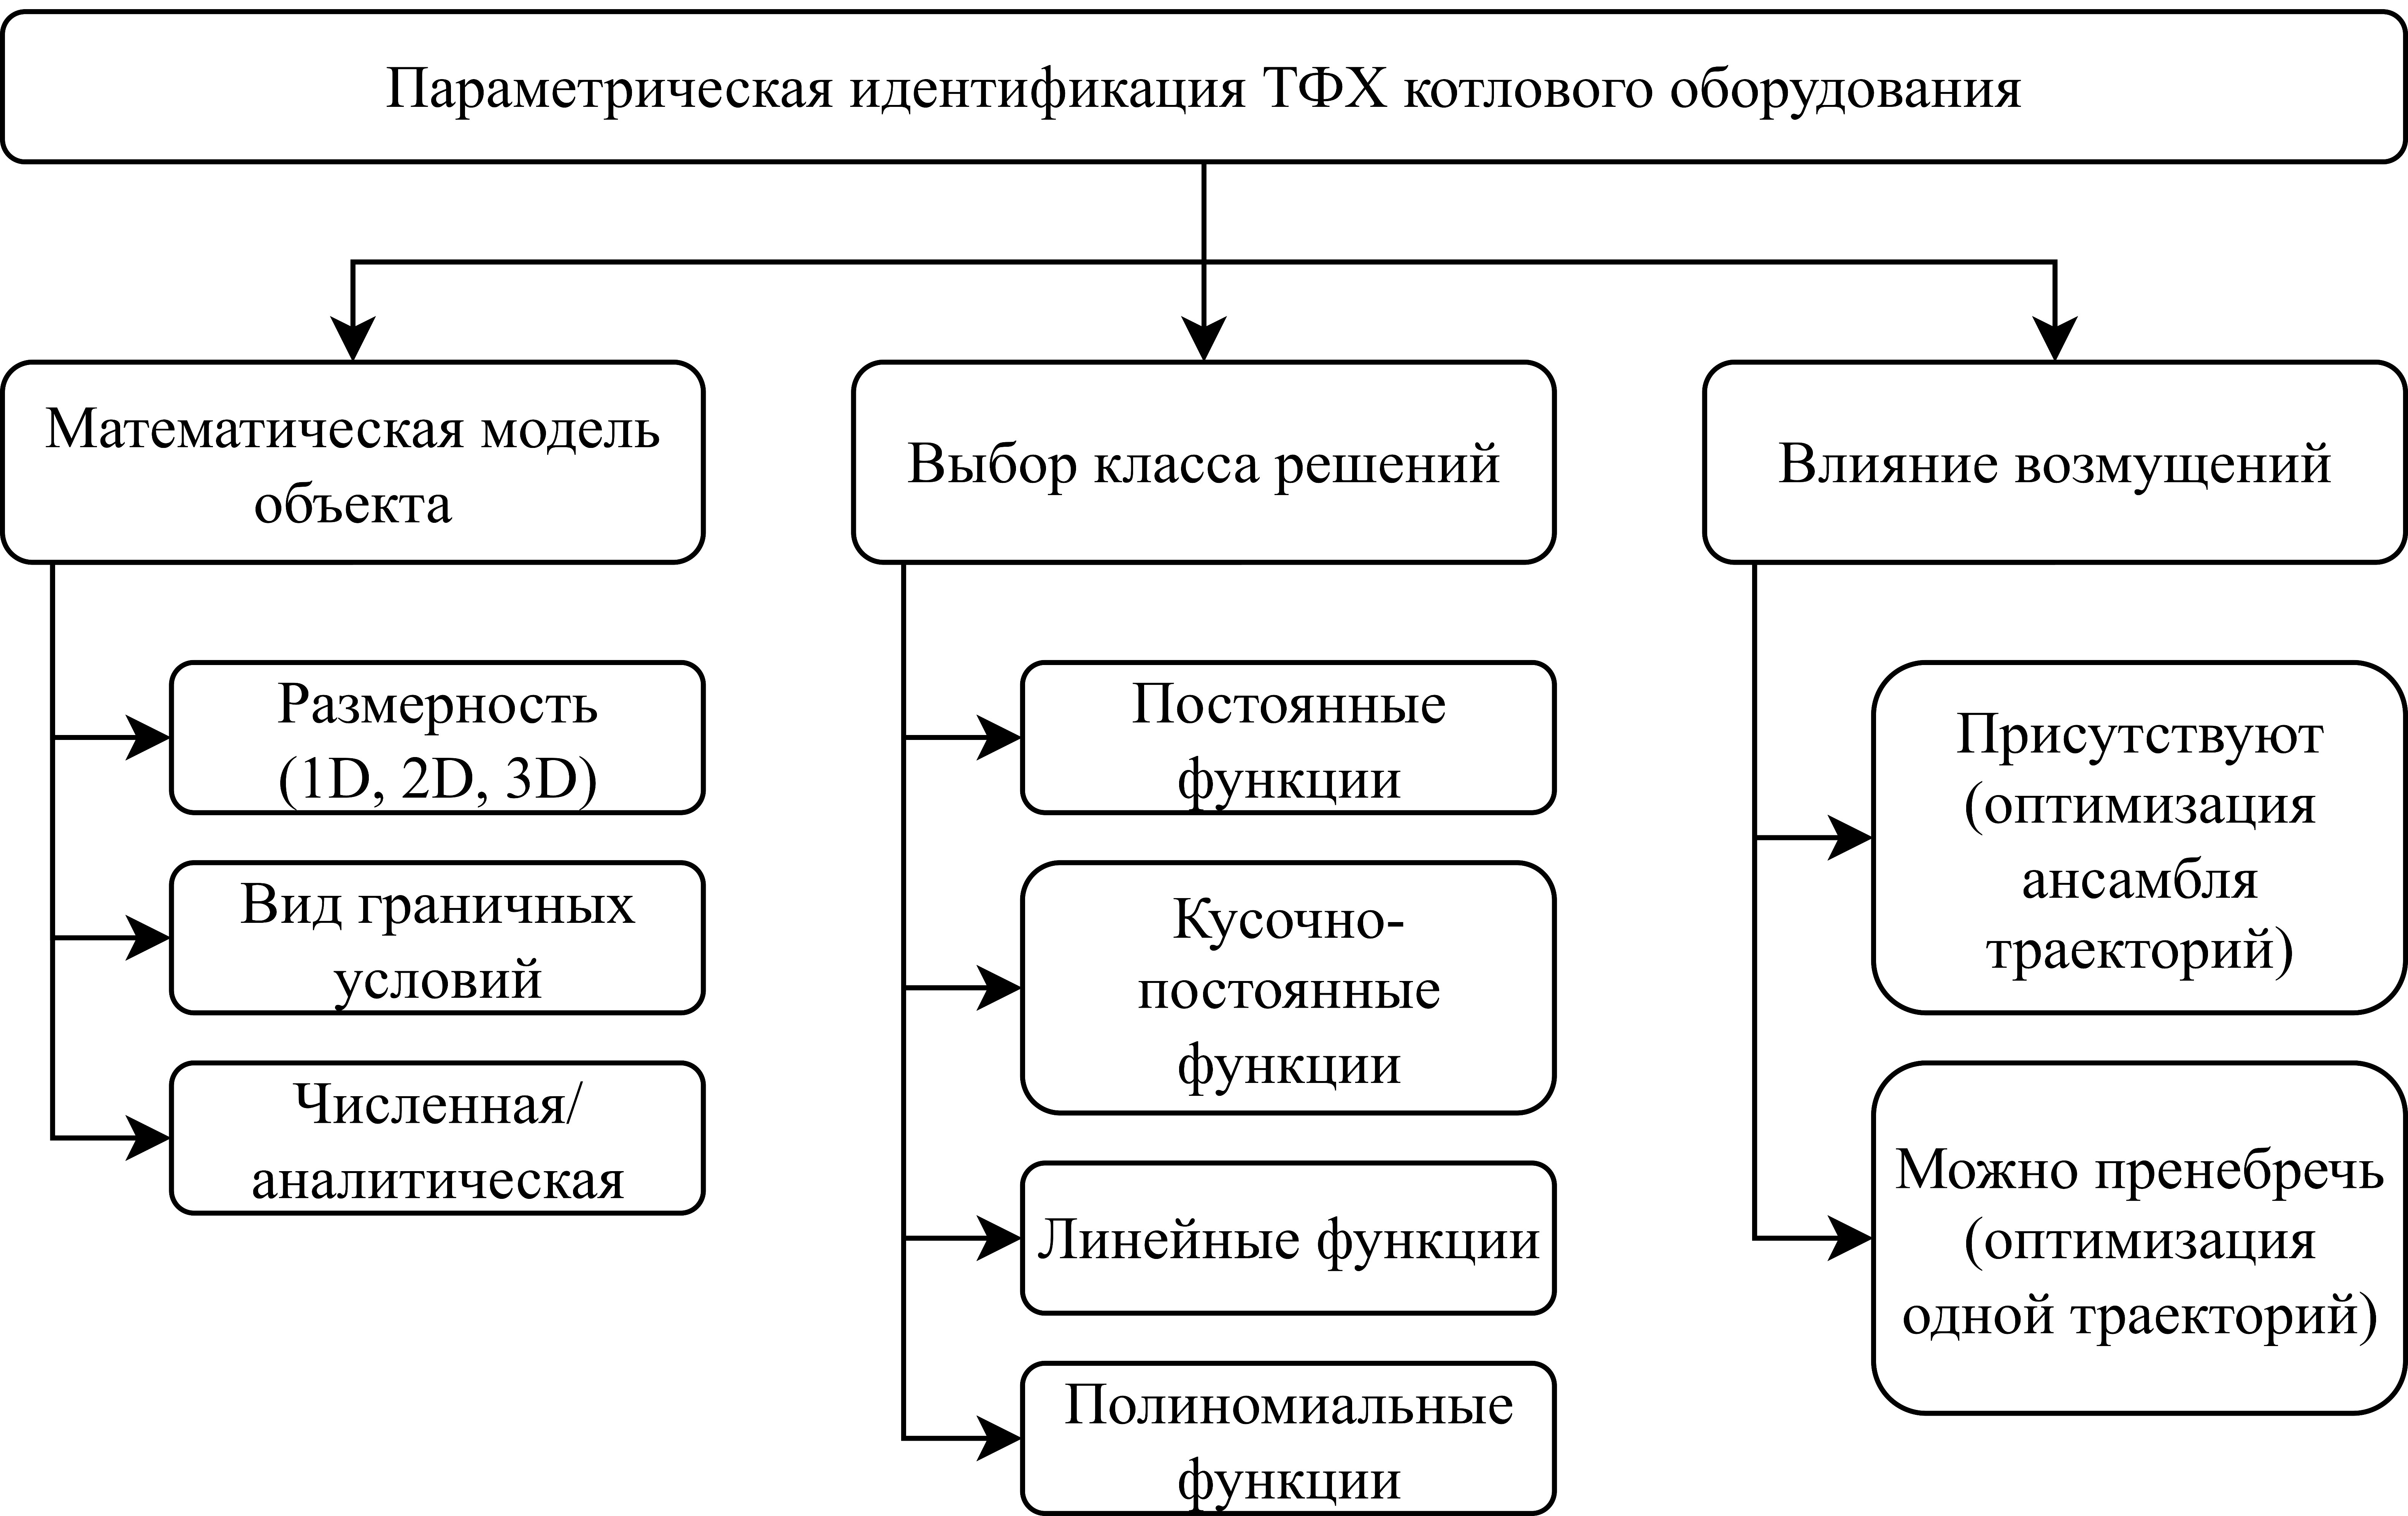
- Основные аспекты при параметрической идентификации теплофизических характеристик (ТФХ)

Заключение
В работе показано применение подхода на базе параметрической оптимизации температурных состояний в равномерной метрике оценивания к решению практических задач инженерной теплофизики. Метод использован для оценки и диагностики температурного состояния котла барабанного типа теплообменного оборудования на основе реальных данных систем автоматизации на примере идентификации коэффициента конвективной теплоотдачи. Отражены основные факторы, которые могут оказывать существенное влияние на постановку и решение задачи оптимизации.

Список литературы
- Дилигенская А.Н., Золотарёва В.В. Структурно-параметрическая идентификация граничных условий в обратных задачах теплопроводности с использованием ансамбля классов корректности. Известия Саратовского университета. Серия «Математика. Механика. Информатика», 2025, т. 25, №2. С. 271-280. DOI: 10.18500/1816-9791-2025-25-2-271-280
- Дилигенская А.Н. Метод минимаксной оптимизации в двумерной граничной обратной задаче теплопроводности. Теплофизика высоких температур, 2019, т.57, №2. С. 226–233. DOI: 10.1134/S0040364419020029
- Алифанов О.М. Обратные задачи теплообмена. М.: Машиностроение, 1988. 280 c.
- Ozisik M. N., Orlande H. R. B. Inverse Heat Transfer: Fundamentals and Applications. New York: Taylor, Francis, 2000. 350 p.
- Зверев В.Г., Светашков А.А., Теплоухов А.В. Определение коэффициента теплоотдачи и температуры газового потока по измерениям температуры материала. Теплофизика высоких температур, 2021. т. 59, №1. С. 140–147. DOI: 10.31857/S004036442006023X
- Albu A., Zubov V. Identification of the thermal conductivity coefficient in two dimension case. Optimization Letters, 2019, vol. 13, no. 8, pp. 1727–1743. DOI: 10.1007/s11590-018-1304-4.
- Рапопорт Э.Я. Метод равномерной оптимизации нелинейных управляемых систем с распределенными параметрами. Вестник Самарского государственного технического университета. Серия «Физико-математические науки», 2023, т. 27, №2. С. 270–291. DOI: 10.14498/vsgtu2006
- Лившиц М.Ю. Постановочные проблемы задач оптимального управления объектами с распределенными координатами. Математические методы в технике и технологиях, 2015, №8. С. 49-52
- Данилушкин И.А., Колпащиков С.А., Левин И.С. Численно-аналитическая модель температуры металла барабана парового котла. Вестник Самарского государственного технического университета. Серия «Технические науки», 2023. т. 31, №1. С. 21–33. DOI: 10.14498/tech.2023.1.2
- Самарский А.А., Вабищевич П.Н. Численные методы решения обратных задач математической физики. М.: ЛКИ, 2009. 480 с.
- Beck J.V., Blackwell B., St. Clair C.R. Inverse Heat Conduction. Ill-posed Problems. New York: J. Wiley and Sons Publ., 1985. 308 p.
- Рапопорт Э.Я. Альтернансный метод в прикладных задачах оптимизации. М.: Наука, 2000. 336 с.
- Гинсберг К.С. Концептуальные основы методологии структурной идентификации для создания систем автоматического управления с требуемыми свойствами. Информационные технологии и вычислительные системы, 2019, № 1. С. 38-48. DOI: 10.14357/20718632190104
- Дилигенская А.Н. Методы последовательной параметрической оптимизации в обратных задачах технологической теплофизики. Труды XXI Международной конференции «Проблемы управления и моделирования в сложных системах», 2019. С. 132-135.
- Плешивцева Ю.Э., Рапопорт Э.Я. Оптимальное управление системами с распределенными параметрами в условиях интервальной неопределенности характеристик объекта. Известия Российской академии наук. Теория и системы управления, 2023, №1. C. 56-71. DOI: 10.31857/S0002338823010079
- Дилигенская А.Н., Осянина Л.В. Идентификация процесса теплообмена котлового оборудования на основе возмущенных данных. Вестник Южно-Уральского государственного Университета. Серия «Энергетика», 2024, т. 24, №4. С. 86–93. DOI: 10.14529/power240410

